Localisation, cartographie et mobilité
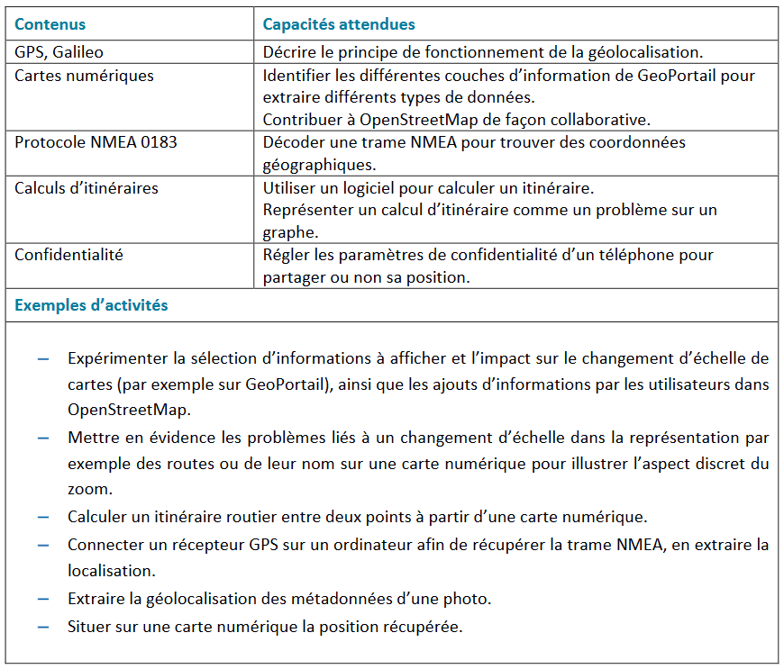

Localisation, cartographie et mobilité

Trame NMEA

Thème principal | Cartographie | Durée :  1h30
 |  | Niveau technique :
Thèmes en lien : | Données
Modalité(s) : | Temps 1 : Maison : smartphone  Temps 2 : Classe : salle informatique | Classe entière  Groupe
A prévoir : | Diverses trames GPS de différents lieux en secours.
Contenus du programme et objectifs : | Données : Identifier les différents descripteurs d’un objet. Distinguer la valeur d’une donnée de son descripteur. Utiliser un support de stockage dans le nuage. Partager des fichiers.  Localisation : Décoder une trame NMEA pour trouver des coordonnées géographiques. Régler les paramètres de confidentialité́ d’un téléphone pour partager ou non sa position.
Description rapide : | Temps 1 : Maison - Enregistrement de trames NMEA d’un lieu favori  - Installer une application NMEA tools (Android) ou NMEAGps (iOS).  - Régler les paramètres de confidentialité pour accéder à la position.  - Enregistrer les trames NMEA d’un lieu favori.  Temps 2 : Classe- Travail sur les trames  - "décodage d’une trame commune" et placement du point sur une carte : recherche internet.  - Activité collective : construction d’un fichier tableur collaboratif en ligne avec les coordonnées GPS des points favors des élèves. Export csv du fichier.  - Création d’une carte des points favoris de la classe sur open streetmap : import du csv précédent.

Objectif : Comprendre ce qu’est une trame NMEA. Exploiter la trame obtenue pour réaliser une carte personnalisée.
Situation d’accroche : On souhaite créer une carte de vos endroits favoris en utilisant le GPS de votre téléphone. Pour cela, vous allez exploiter directement les informations générées par ce GPS.
Temps 1 : Mes endroits préférés.
Explication en classe : Lorsqu’un récepteur GPS reçoit une information, il la transmet (au smartphone, à l’ordinateur auquel il est connecté, à l’interface gps de voiture) à l’aide d’une « phrase » dont la forme est strictement codifiée. On appelle cette « phrase » une trame.
Travail personnel en amont : Si possible, installer l’application NMEA Tools sur votre smartphone sur Androïd ou NMEAGps sur iOS.
Mode d’emploi pour récupérer une trame sur Androïd (NMEA Tools)
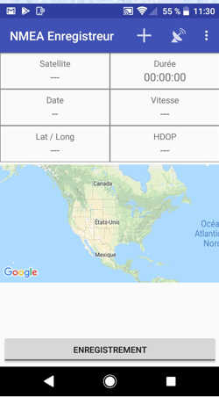
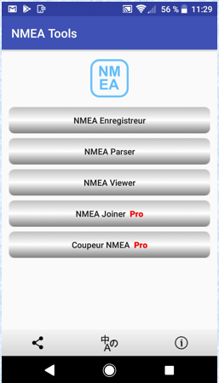
Accepter que l’application accède aux paramètres de localisation du téléphone.
Aller dans l’un de vos endroits favoris, ouvrir l’application puis choisir ENREGISTREUR puis cliquer sur ENREGISTEMENT
se placer en extérieur
On voit défiler des trames sur l’écran inférieur. Les écrans en haut donnent différentes indications dont la position.
Vérifier que la position est stabilisée.
Appuyer de nouveau sur ENREGISTEMENT pour stopper l’enregistrement.
Choisir Enregistrer puis nommer le fichier votre_nom.txt.

Remarque : Récupérer ce fichier peut s’avérer intéressant mais peut-être un peu technique. Le choix fait dans cette activité est donc de ne pas le faire. On se contente donc de la consulter en classe.
Mode d’emploi pour récupérer une trame sur iOS (NMEAGps)
1
- Choisir la précision dans les réglages.
En intérieur il peut être utile de régler la valeur sur 50.
2
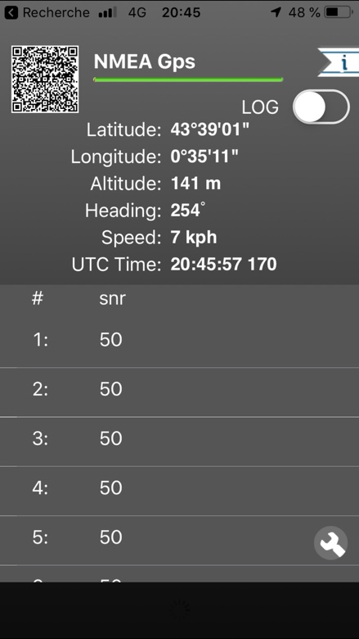
- Attendre que la barre de détection de la position passe au vert.
Les données de localisation s’affichent à l’écran.
3
1
2
3
- Enregistrer les trames NMEA en déplaçant le curseur LOG vers la droite.
- Arretez l’enregistrement au bout de quelques secondes (curseur LOG vers la gauche). L’application propose de récupérer un fichier nmea.log dans une application (notes, …)
En classe :
- On donne ci-dessous des trames obtenues grâce à l’application NMEA Tools. Faites une recherche sur internet afin de « décoder » les trames reçues et en particulier de déterminer la position du récepteur lorsque les trames ont été enregistrées.
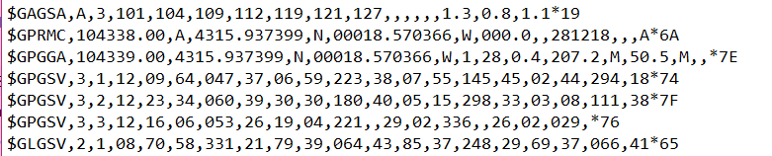
- Situer cette position sur une carte. Appeler le professeur pour valider le travail.
- [Travail collaboratif] ] A partir de l’enregistrement fait en travail personnel avec NMEA Tool, récupérer la position GPS et compléter le fichier tableur collaboratif coordonees.csv avec les coordonnées trouvées. *
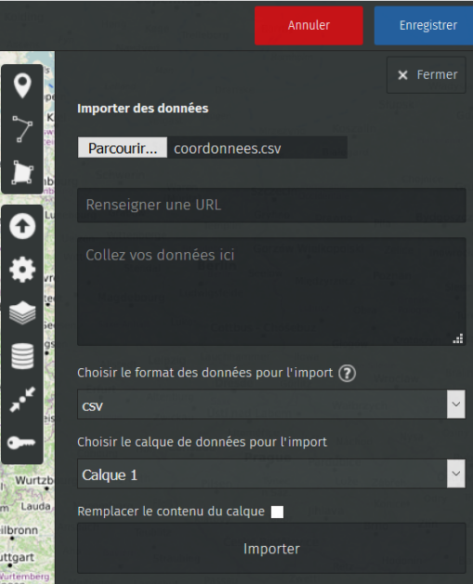
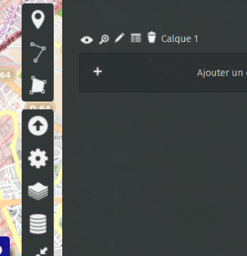
Le professeur prévoit d’autres trames à exploiter pour les élèves qui n’auraient pas pu installer NMEA Tool ou pour les plus rapides.
3
5
2
1
4
4
6
4
7
4
8
4
Suites possibles : Exploitation du fichier obtenu : coordonnees.csv

- TP umap.openstreetmap.fr/ : Création d’une carte personnalisée avec UMAP

- TP Python : Création d’une carte personnalisée avec Python.
Des fichiers sont disponibles...

Vous pourrez par exemple consulter http://www.gpspassion.com/forumsen/topic.asp?TOPIC_ID=17661 ou http://www.dossiers-techniques.fr/geolocalisation/communication-avec-un-gps-protocole-nmea-0183.html
Attention, pour situer la position avec umap comme avec python, il faut la convertir en degré décimaux : 4315.937122,N correspond à 43°15,937122’. La conversion en degrés décimaux s’obtient en faisant $\frac{15,937122}{60}≅0,2656187$ d’où une longitude de 43,2656187 (pensez à mettre un point et non une virgule)

